**Решение задач с параметром графическим методом. Окружность.**

А. Попова, В. Уйманова

Муниципальное бюджетное общеобразовательное учреждение лицей при ТПУ, 11 класс

г. Томск

Руководитель: Беленкова Наталья Павловна, учитель математики

Актуальность: в структуру экзамена ЕГЭ по математике входят задачи с параметром, в которых применимы знания в построении различных фигур на плоскости. Особенностью работы с этими задачами является отсутствие универсального способа решения. Тем не менее можно заметить некоторые закономерности в этих задачах, которые сводят множество параметров в одну группу со своей моделью решения. Одной из таких групп являются задачи с окружностью, нахождение общего алгоритма решения которых, будут собраны в данной работе.

Цель: обобщение и приобретение навыков по решению задач с параметром в функциях с окружностью графическим методом

Задачи:

1.Изучить графический метод решения уравнений и выделить его преимущества

2.Изучить теоретические сведения об окружности

3. Разработать алгоритм решения задач с параметром с окружностью

4. Создать учебное пособие по решению задач с параметром на тему: «Решение задач с параметром. Графика.Окружность»

Графический метод решения уравнений состоит в использовании графиков функций, отвечающих частям уравнения, для нахождения с их помощью решения уравнения.Для решения уравнений с параметром графический метод является весьма эффективным, когда нужно установить, сколько корней имеет уравнение в зависимости от параметра a. Графическое представление уравнений (неравенств) обладает преимуществами:

1. Построив графики функций можно проследить как параметр влияет на взаимное расположение графиков.
2. Изобразив графики функций на координатной плоскости можно также отметить все решения данной задачи, которое зачастую выглядит не так объемно и перегружено , как в решении аналитическим методом.
3. К тому же, на координатной плоскости можно изобразить все ограничения на заданные функции, тем самым облегчая нахождение ответа к данной задаче.

**Понятие об окружности.**

Окружность — геометрическая фигура, состоящая из всех точек плоскости, которые находятся на заданном расстоянии от данной точки.

- уравнение задает окружность с центром O(x;y) и то радиусом R>0 , a и b - любые числа

В задачах с параметром очень редко можно встретить уравнение окружности в общем виде. Рассмотрим один из примеров:

$${-y}^{2}+5-4x-x^{2}=1+2y$$

Преобразуем данное выражение до уравнения окружности общего вида:

- задает уравнение окружности с центром O(-1;-2) и радиусом R = 3

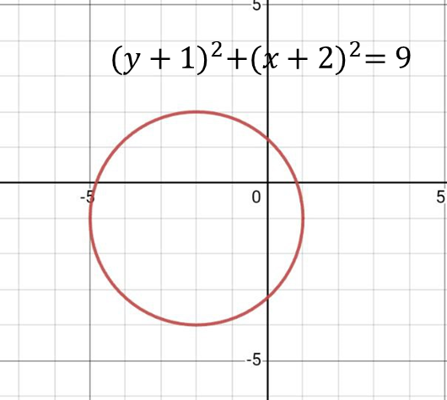

Также встречаются примеры с ограничением на одну/обе переменные. Допустим:

$$x = 1 + \sqrt{4y-y^{2}+1}$$

$$\left\{\begin{aligned}x^{2}-2x+1=4y-y^{2}+1 \\ x-1≥0\end{aligned}\right.$$

$$\left\{\begin{aligned}{(x-1)}^{2}+y^{2}-4y+4=5 \\ x≥1\end{aligned}\right.$$

$\left\{\begin{aligned}{(x-1)}^{2}+{(y-2)}^{2}=5 \\ x≥1\end{aligned}\right.$– система задает полуокружность с центром в точке (1;2) и радиусом R =

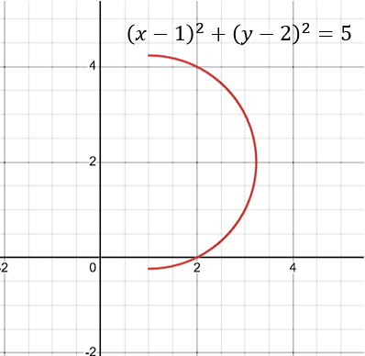

- задает уравнение окружности с центром в точке О(а;-1) и радиусом R = 2.

Построим график данной функции при различных значениях а. Можно заметить, что в данном случае получается окружность, бегающая вдоль оси х.

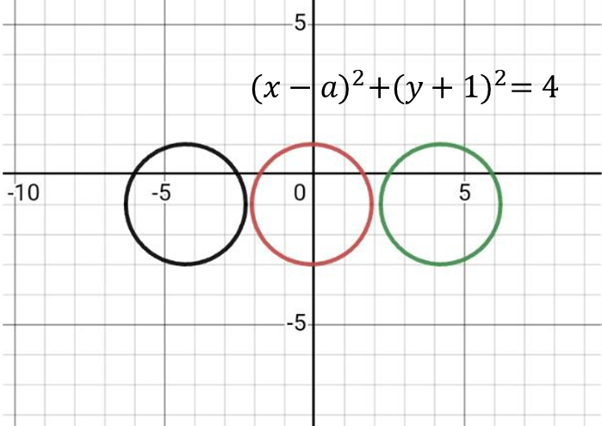

Таким образом, можно выявить закономерности построения окружности на плоскости и составить общий алгоритм решения задач с окружностью:

1. Преобразование исходного условия задачи к системе уравнений и/или неравенств
2. Находим область допустимых значений переменных и параметра при необходимости
3. Вводим более удобную систему координат (xOy или xOa)
4. Изображаем заданную фигуру на координатной плоскости, которая задается множеством решения уравнения или неравенства. или их системы
5. Анализ изменение графика в зависимости от параметра
6. Записать ответ, удовлетворяющий условию задачи

Задачам с параметром на ЕГЭ посвящен номер 18 из 2 части, где выпускнику предлагается система неравенств или уравнений с параметром, в одном из которых можно обнаружить уравнение окружности. Разбор некоторых из них будет представлен далее в работе.

Задание 1. При каких значениях параметра а система

$\left\{\begin{aligned}x^{2}+{\left(y-a\right)}^{2}=4 \\ y=x\end{aligned}\right.$ имеет только одно решение?

Первому уравнению соответствует семейство окружностей с центрами на оси ординат, так как координаты центра (0;a), и радиусом R = 2. Второе уравнение задает прямую. Построим графики.

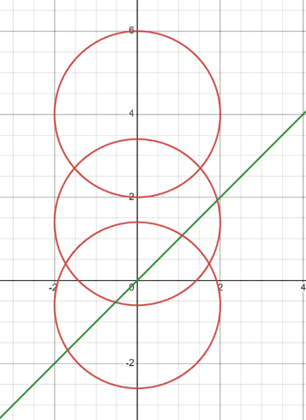

Сначала рассмотрим случай, когда а > 0, то есть центр окружности лежит в верхней полуплоскости. Чтобы окружность с центром O(0;a) и радиусом R = 2 касалась прямой, расстояние от центра до этой прямой должно быть равно 2. Выразим через а расстояние от центра окружности до прямой, а затем приравняем его к 2, чтобы найти подходящее а.

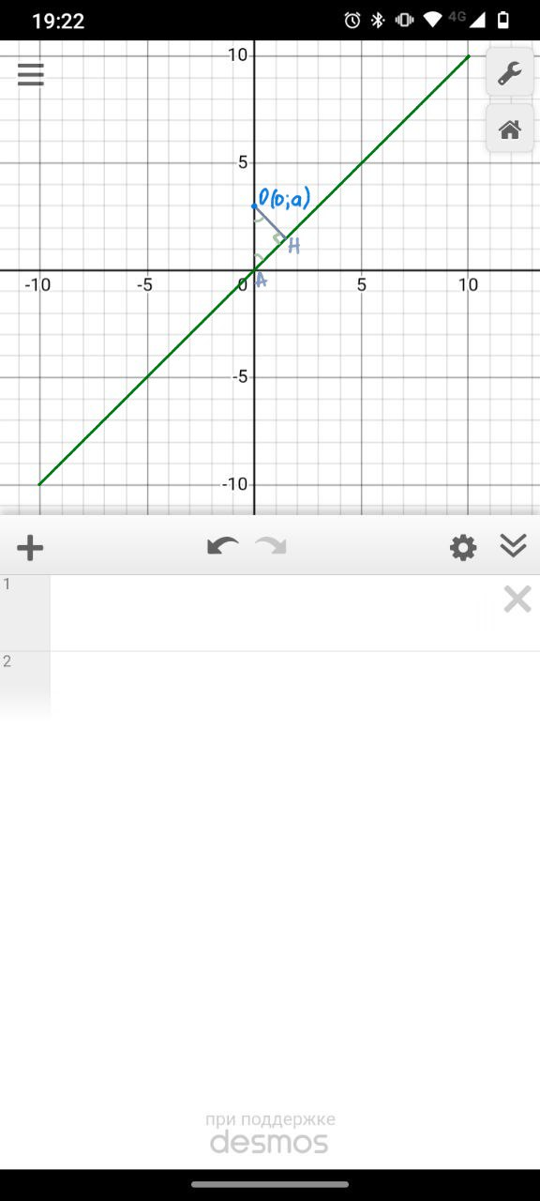

Опустим перпендикуляр OH на прямую y = x , начало координат обознаучим A. Мы знаем, что прямая y = x образует 45̊ с осью абсцисс, следовательно, угол HAO также равен 45̊ . Тогда треугольник OHA - прямоугольный равнобедренный с гипотенузой OA = , значит, его катет равен $OH= \frac{a}{\sqrt{2}}$. Приравняем эту величину к радиусу и найдем а:

$\frac{а}{\sqrt{2}}=2$ Следовательно, $а =2\sqrt{2}$

Для а<0 , то есть центр окружности в нижней полуплоскости, картинка будет симметричной, а значит, $а= -2\sqrt{2}$ нам тоже подойдет. Тогда окончательно имеем:

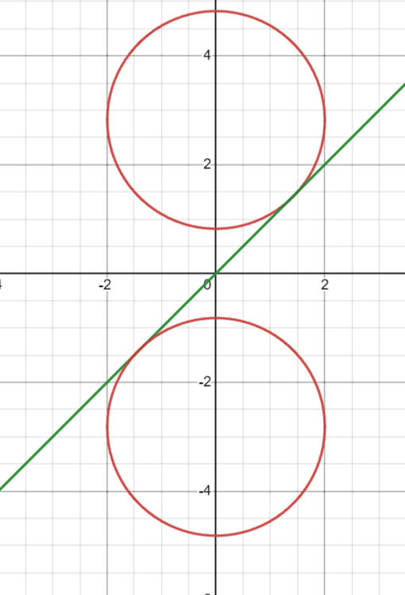

Ответ: $а ∈ \left\{2\sqrt{2};-2\sqrt{2}\right\}$

Задача 2.  
Найдите все значения параметра а, при которых система $$\left\{\begin{aligned}{\left(\left|x\right|-3\right)}^{2}+{\left(\left|y\right|-2\right)}^{2}=1 \\ y=ax+1 \\ xy<0\end{aligned}\right.$$ 
имеет ровно два решения.

Рассмотрим 1 уравнение системы. Оно задает 4 окружности. Рассмотрим каждую из них. При x>0 и y>0 уравнение имеет вид ${\left(x-3\right)}^{2}+{\left(y-2\right)}^{2}=1$– уравнение окружности радиуса R = 1 и центра в точке О(3;2). При x<0 и y<0 уравнение примет вид ${\left(x+3\right)}^{2}+{\left(y+2\right)}^{2}=1$– уравнение окружности радиуса r = 1 и с центром в точке О(-3;-2). При x>0 и y<0 уравнение примет вид ${\left(x-3\right)}^{2}+{\left(y+2\right)}^{2}=1$– уравнение окружности радиуса r=1 и с центром в точке О(3;-2). При x<0 и y>0 уравнение примет вид ${\left(x+3\right)}^{2}+{\left(y-2\right)}^{2}=1$- уравнение окружности радиуса R = 1 и с центром в точке О(-3;2)

Таким образом, получаем:

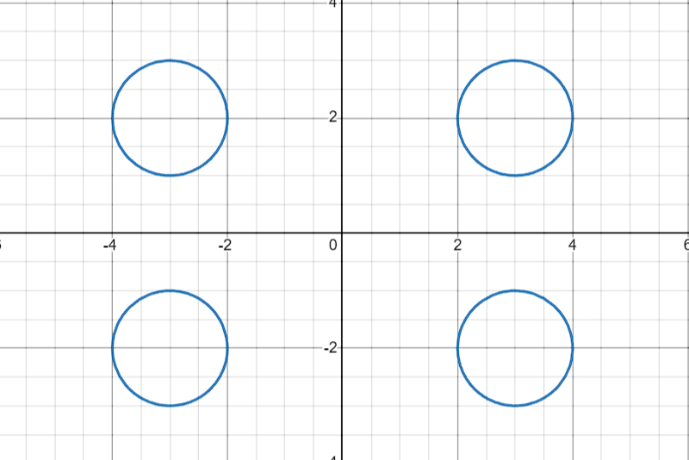

Рассмотрим 3 неравенство системы. Из него можно сделать вывод, что либо x>0 и y<0, либо x<0 и y>0. Эти два случая исключают окружности 1 и 3 четверти.

Рассмотрим 2 уравнение системы. Это уравнение прямой, проходящей через точку (0;1), параметр а является угловым коэффициентом прямой.

Таким образом получаем следующую картину:

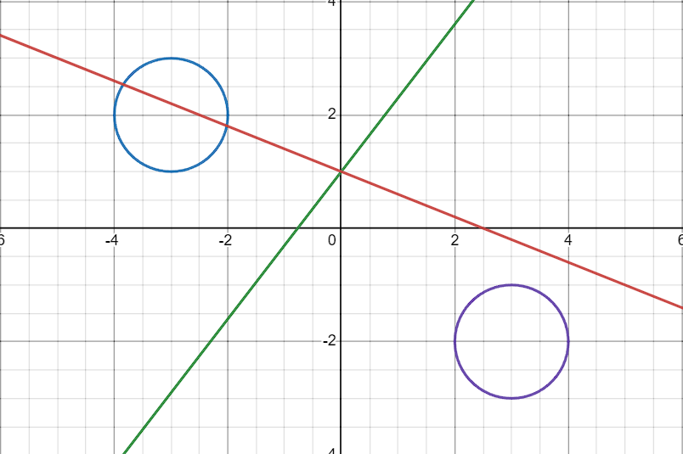

Для того, чтобы система имела всего 2 решения, графики функций должны иметь ровно 2 общие точки. Случаи, в которых это может произойти:

1)прямая пересекает одну из окружностей.

2)прямая касается двух окружностей.

Заметим, что так как окружности расположены симметрично относительно начала координат, то для того, чтобы прямая могла одновременно касаться обеих окружностей, она должна проходить через начало координат (то есть она тоже должна быть симметрична относительно начала координат). Наша прямая через начало координат не проходит. Следовательно, она не может касаться обеих окружностей сразу. Значит, случай 2 невозможен. Остается только случай 1. Таким образом, нам нужно для начала рассмотреть все ситуации, когда прямая будет касаться какой-то из окружностей.

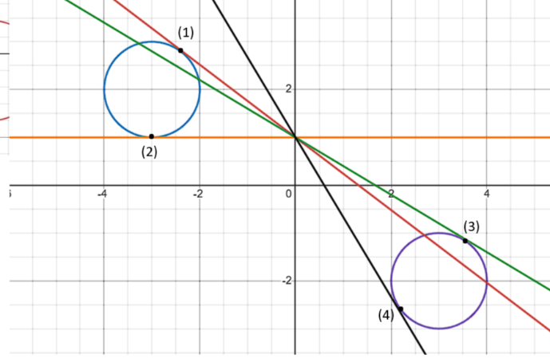

( 1 )и ( 2 ) – случаи, когда прямая касается первой окружности (первая окружность в 2 четверти ), ( 3 ) и ( 4 ) – случаи, когда прямая касается второй окружности. Заметим, что эти случаи по возрастанию параметра а можно упорядочить так: ( 4 ) → ( 1 ) → ( 3 ) → ( 2 ) . Таким образом, нам нужны будут значения параметра, принадлежащие $\left(а_{4};а_{1}\right)$ и $\left(а_{3};а_{2}\right)$. Значит, найдем $а_{1} и а_{2}{ и а}_{3}$ и $а_{4}$. Найдем значения а , когда прямая $y=ax+1$ касается второй окружности: $\left\{\begin{aligned}{\left(x+3\right)}^{2}+{\left(y-2\right)}^{2}=1 \\ y=ax+1\end{aligned}\right.$ 
  
 → $\left(a^{2}+1\right)x^{2}+2\left(3-a\right)x+9=0$

Так как прямая и окружность касаются, то есть имеют одну точку пересечения, то полученное уравнение должно иметь один корень, следовательно, его дискриминант должен быть равен нулю: $$D=0 →a= -\frac{3}{4};0$$

Следовательно, $а_{2}=0; а_{1}= -\frac{3}{4}$

Аналогично находим, что ${ а}_{3}= \frac{-9+\sqrt{17}}{8}$; ${ а}_{4}= \frac{-9-\sqrt{17}}{8}$

Ответ: $а∈(\frac{-9-\sqrt{17}}{8};-\frac{3}{4})∪(\frac{-9+\sqrt{17}}{8};0)$

При каких значениях параметра a уравнение $x^{2}-x-7a+a^{2}=\left|7x-a\right|$ имеет ровно 2 решения?

Для начала раскроем модуль по определению для уравнения $x^{2}-x-7a+a^{2}=\left|7x-a\right|$

Находим нули подмодульного выражения и расписываем два случая. Первый, когда подмодульное больше и равно нулю, второе, когда подмодульное меньше нуля.

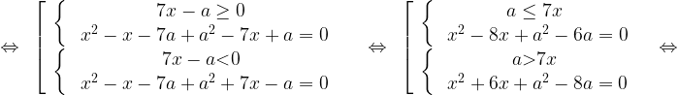

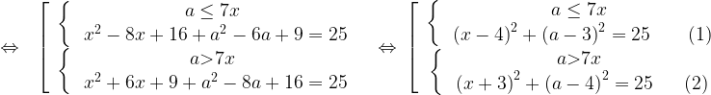

Уравнение (1) задает окружность с центром в точке Р (4; 3) и радиусом 5, уравнение (2) задает окружность с центром в точке Q (-3; 4) и радиусом 5.

Изобразим график совокупности двух систем в системе координат (x;a).

При a≤7x получаем часть окружности (1), лежащую ниже прямой a = 7x; при a>7x получаем часть окружности (2), лежащую выше прямой a = 7x.

Исходное уравнение имеет ровно два различных решения, если прямая $a=a_{0}$ пересекает график совокупности двух систем ровно два раза.

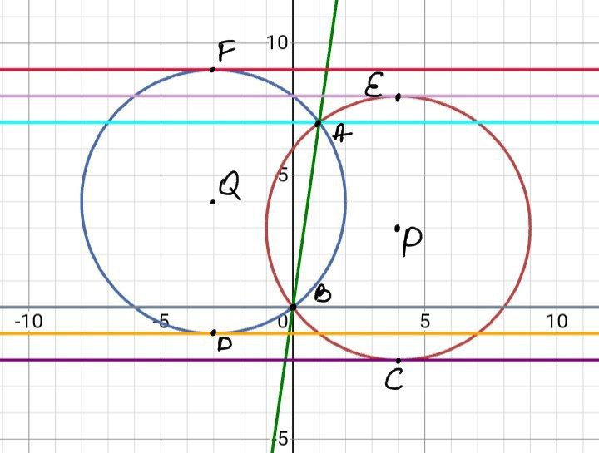

Прямая $a=a_{0}$ , проходящая через точку С, пересекает график совокупности двух систем один раз.

Найдем координаты С — самой нижней точки и Е — самой верхней точки правой окружности.

Для этих точек x = 4. Найдем координату a:

${\left(4-4\right)}^{2}+{\left(a-3\right)}^{2}=25$; ${\left(a-3\right)}^{2}=25;$ $a=-2 или a=8$

Координаты точек С (4; -2) и Е (4; 8).

Найдем координаты D — самой нижней точки и F — самой верхней точки левой окружности

Для этих точек x = - 3, найдем координату a.

${\left(-3+3\right)}^{2}+{\left(a-4\right)}^{2}=25$; ${ \left(a-4\right)}^{2}=25$; $a=-1 или a=9$,

Координаты точек: D (-3; -1), F (-3; 9).

Точки А и В, в которых пересекаются две окружности, лежат на прямой

a = 7x (так как при a = 7x выражение под модулем равно нулю).

Подставив a = 7x в уравнение окружности (1) ${\left(x-4\right)}^{2}+{\left(a-3\right)}^{2}=25$ , получим:

$x^{2}-8x+{\left(7x\right)}^{z}-42x=0$;

$50x^{2}-50x=0$;

$50x\left(x-1\right)=0,$ x = 0 или x = 1.

Получили точки В (0; 0) и А (1; 7).

Прямая $a=a_{0}$  пересекает график совокупности двух систем ровно два раза в следующих случаях:

1) если прямая $a=a_{0}$  проходит выше точки С, но ниже точки D:

-2<a<-1;

2) если прямая $a=a_{0}$  проходит выше точки В, но ниже точки А:

0<a<7;

3) если прямая $a=a_{0}$  проходит выше точки Е, но ниже точки F:

8<a<9.

Если a<-2 или а>9 то решений нет.

Если a=-2 или a = 9, уравнение имеет ровно одно решение.

Если a=-1 или a = 8, ровно три решения.

Если -1<a<0 или 7<a<8 ровно четыре решения. Эти случаи нам не подходят.

Ответ: a $∈\left(-2;-1\right)∪\left(0;7\right) ∪\left(8;9\right).$

Выводы:

1. Изучен графический метод решения уравнений и неравенств, выделены преимущества данного способа.
2. Изучены теоретические сведения об окружности на плоскости и выведен алгоритм построения данной фигуры.
3. Создано учебное пособие по решению задач с параметром на тему: «Решение задач с параметром. Графика.Окружность»

Список используемой литературы:

[1] – foxford.ru [Электронный ресурс] - режим доступа:

https://foxford.ru/wiki/matematika/uravnenie-okruzhnosti?utm\_referrer=https%3A%2F%2Fyandex.ru%2F (дата обращения: 15.12.2023)

[2] – «[Теория по графике для №18» -Школково 2022г - c. 2-3](https://1.shkolkovo.online/st/6/o/_18_%D0%93%D1%80%D0%B0%D1%84%D0%B8%D0%BA%D0%B0__%D0%9F%D0%BE%D0%BB%D0%BD%D0%B0%D1%8F_%D1%82%D0%B5%D0%BE%D1%80%D0%B8%D1%8F__28yf0.pdf" \t "_blank)

[[3] – В.В. Локоть «Задачи с параметрами. Иррациональные уравнения, неравенства, системы, задачи с модулем» - Изд-во АРКТИ , 2010г.](https://1.shkolkovo.online/st/6/o/_18_%D0%93%D1%80%D0%B0%D1%84%D0%B8%D0%BA%D0%B0__%D0%9F%D0%BE%D0%BB%D0%BD%D0%B0%D1%8F_%D1%82%D0%B5%D0%BE%D1%80%D0%B8%D1%8F__28yf0.pdf" \t "_blank)